Cuando copio y pego un texto desde Word, me aparece esta cadena, posteriormente aparece el texto. Borrándolo y dejando únicamente el texto de instrucciones se mantiene solo una parte del texto (no sé cuántos caracteres permita).

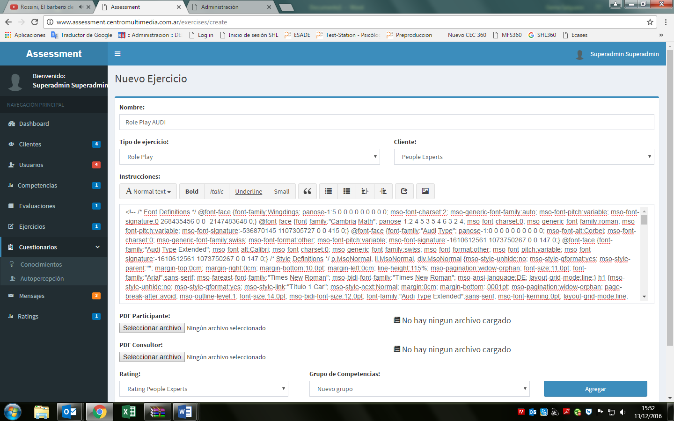

Estoy configurando el rol play como ejercicio. Hay grupos de los que no se evalúan todas las competencias, sin embargo, al momento de seleccionar las competencias a evaluar por ejercicio, permite seleccionar por grupo no por competencia. Ya haciendo ejemplos, y como sugerencia para el problema que se planteó durante la última reunión, ¿es posible incluir en el Excel de competencias, una columna que diga cliente y así al momento de seleccionar el cliente en cada ejercicio nos filtren las competencias por ejercicio?

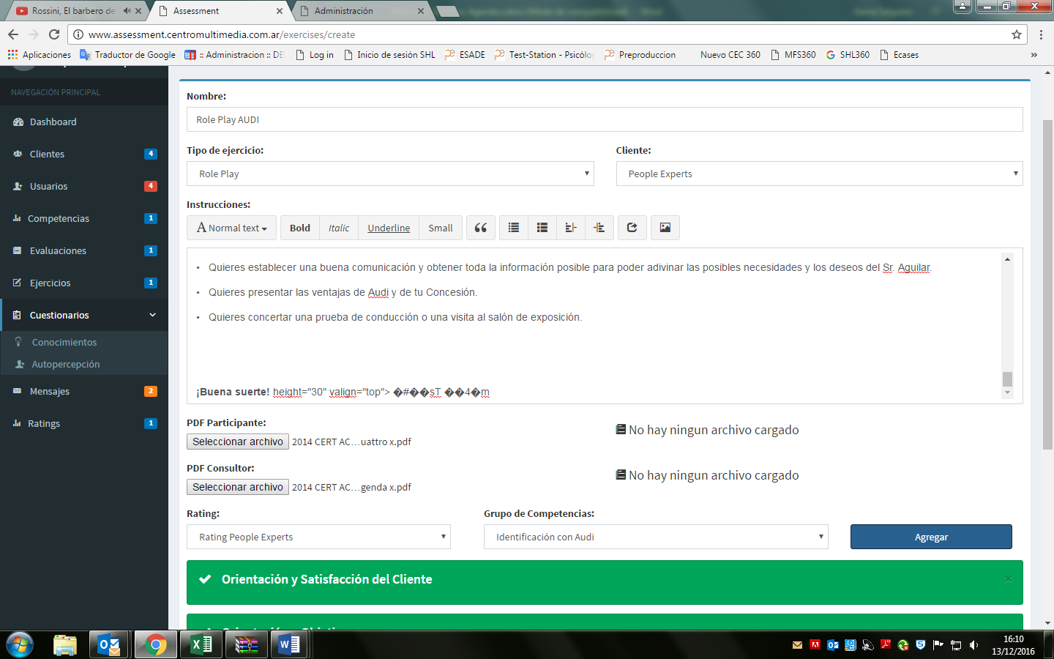

En el cuestionario de autopercepción el cuadro de texto de instrucciones no es editor, me parece que debería ser editor de texto, para poder poner completas las instrucciones como en ecases.

Con respecto a la palabra “ítem” me parece que debería ser cambiada por “indicador”

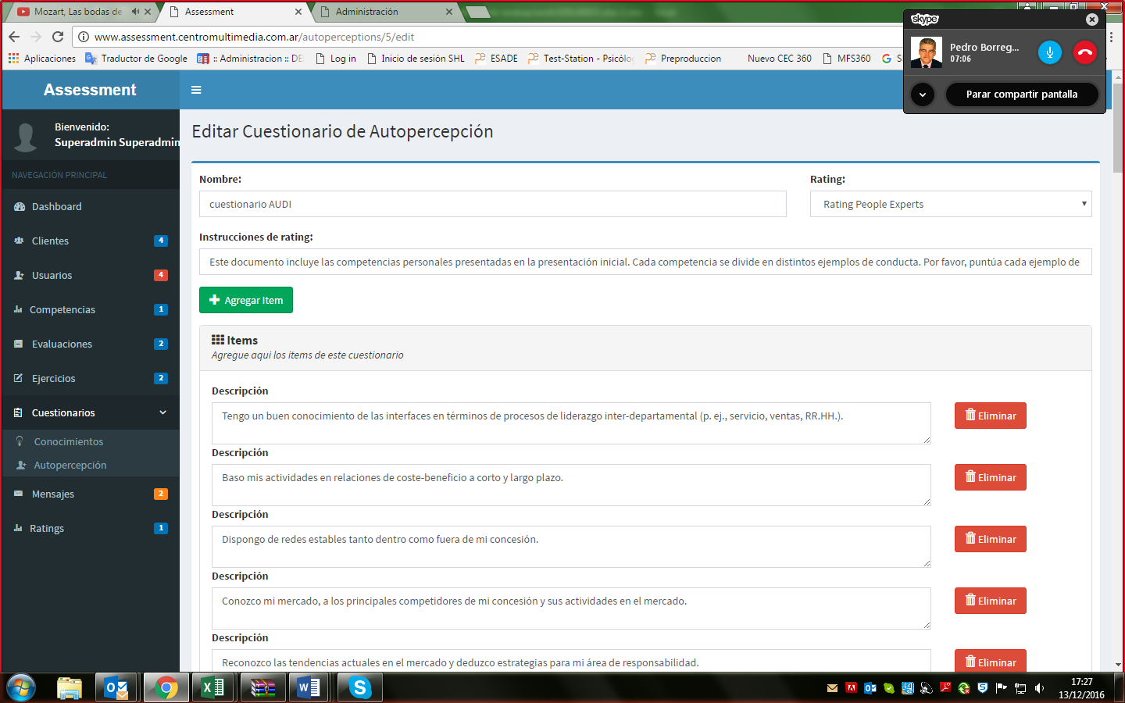

En el cuestionario de Conocimiento, no me aparecen las instrucciones

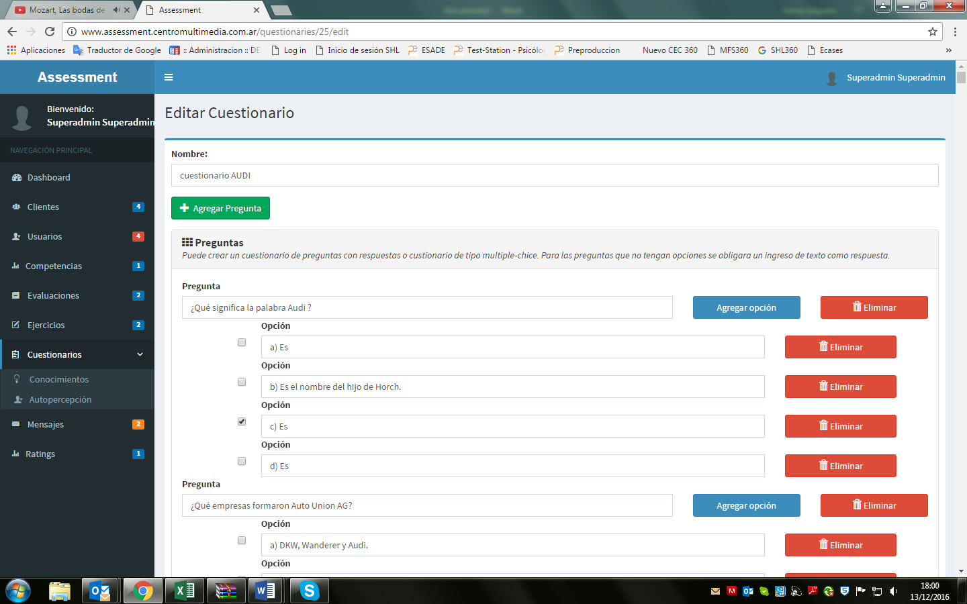

En cuanto a las competencias no tenemos descripción de puesto, sin embargo, la plataforma no me permite subir si este campo está en blanco, por lo cual escribí “1”

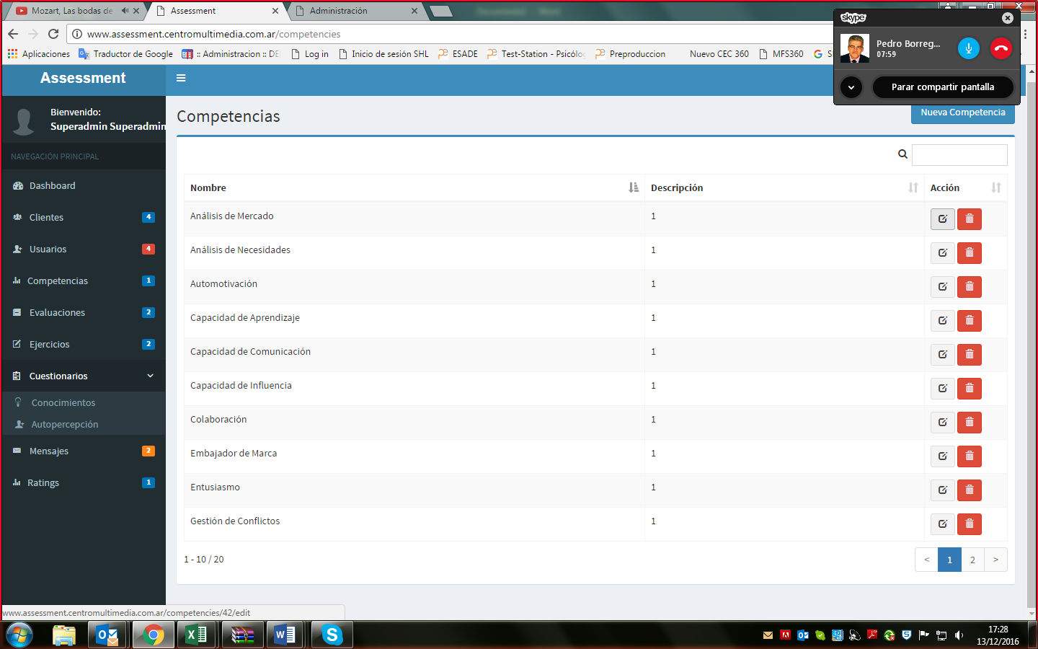

Si yo vuelvo a subir el archivo, en lugar de realizar una modificación me duplica/agrega un indicador

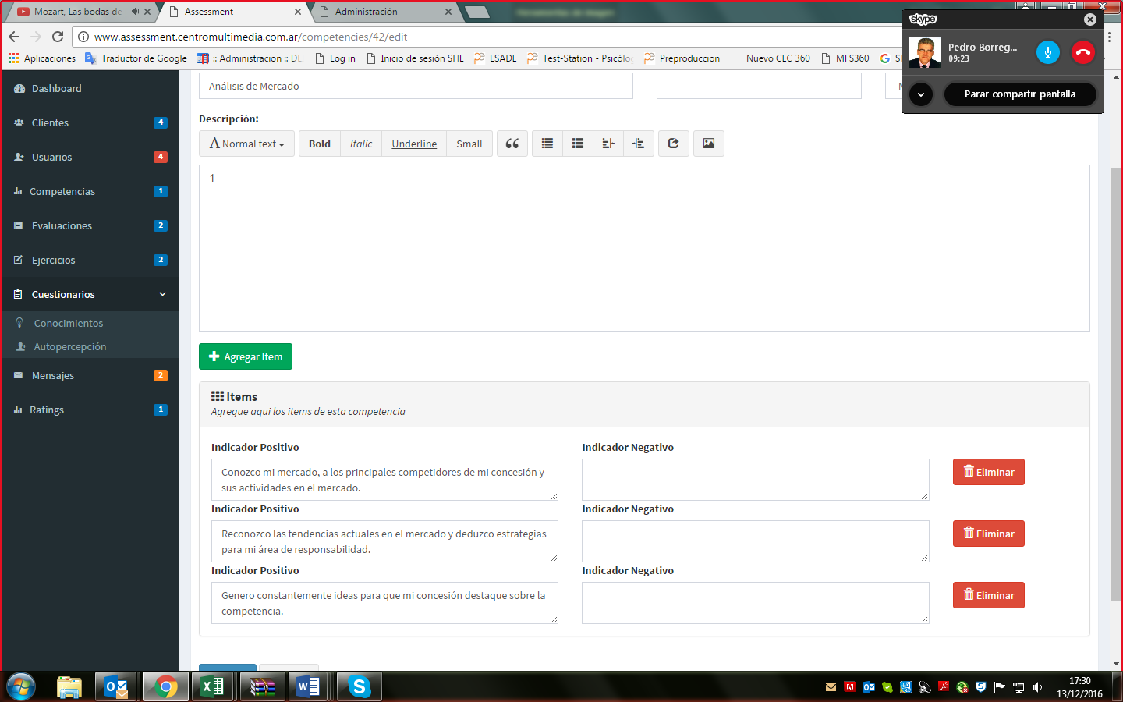

En cuanto al cliente y usuarios, no me permite subir ningún logo ni foto.

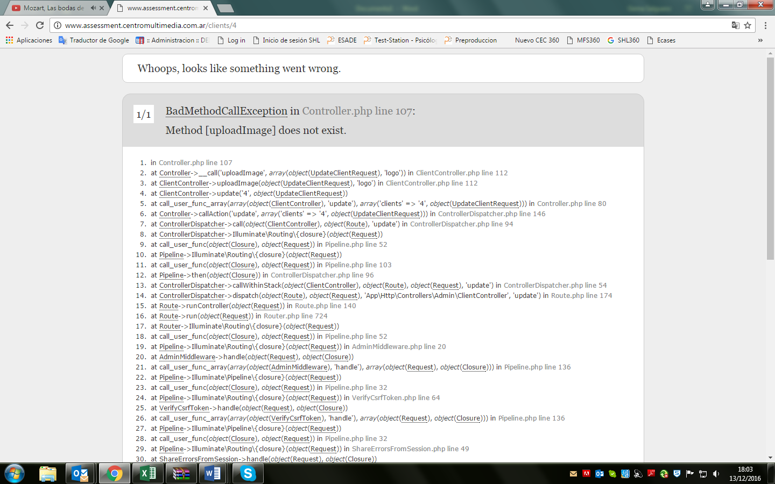

Con respecto al “desde”, “hasta” y hora; me parece que en el caso de este tipo de assessments no estarían disponibles más de un día, por lo que mi pregunta es ¿no sería más fácil poder seleccionar el día y la hora de inicio, y que por prueba podamos indicar el tiempo y la plataforma automáticamente haga un cálculo de las horas? O ¿simplemente se utilice un cronometro como en ecases?

